An alle klimapolitisch interessierten und engagierten Schülerinnen und Schüler, Azubis, Studierende,.. in Schleswig-Holstein

Einladung zum fridays-for-future- Workshop 1
„Raus aus der Braunkohle: (Wie) Geht Energiewende ?“
Freitag 07. bis Sonntag 09. Februar 2020
im Zentrum für nachhaltige Entwicklung artefact
in Glücksburg

Liebe Aktive bei „fridays-for-future“,

durch unser Aller Engagement auf der Straße, in Schulen und Öffentlichkeit reagieren endlich Politik und Medien, debattieren über Klimapakete und -päckchen. Damit wir uns nicht mit reiner Luftpost abspeisen lassen, müssen wir jetzt dran bleiben, uns auch selber fit machen, um im Gespräch mit Mitschülern, Nachbarn und Polit-„Profis“ rüberzubringen, dass wir nicht nur gegen Alles Mögliche sind, sondern auch klarmachen, dass und wie es auch anders geht:
„Wie ist der Ausstieg aus der Braunkohle, aus Öl und Atomenergie machbar, nicht nur politisch, sondern auch wirtschaftlich, sozial, europäisch und international ?
“Ist Erdgas eine Hilfe oder ein neues Problem? „Wie geht Verkehrswende ?“ „Ist Lithium o.k.?“
Das Gästehaus artefact des Zentrums für nachhaltige Entwicklung in Glücksburg zeigt seit 30 Jahren, wie 100% erneuerbare Energie geht. Dort wollen wir mit FFF-Aktiven und Fachleuten in mehreren Workshops Wissen, Erfahrungen und Ideen austauschen. Der Landesschülerrat und die FFF-Ansprechpartner unterstützen die Initiative. Von der BINGO Projektförderung, dem Verein zur Förderung der Energiewende ín Schleswig-Holstein und der Lighthouse-Foundation haben wir dafür Zuschüsse bewilligt bekommen, das Know how von Hochschulen und anderen Pionieren wollen wir einbeziehen.

Die Teilnahme ist für SchülerInnen, FÖ/SHlerInnen, Azubis, Studierende kostenlos, die Anmeldegebühr (€ 20,-) fliesst in den Fahrtkostenpool. Je nach Entfernung können damit Fahrtkosten für ÖPNV erstattet werden.

Im Lauf des Schuljahres sind drei Workshops geplant:
- „Raus aus der Braunkohle: (Wie) Geht Energiewende ?“
- „Rein in den Grünkohl: Wo kann ich selber aktiv werden?“
- Barcamp: Macher- und Ideen-Workshop für alte und neue Aktive

also - was geht ? mit sonnigen Grüßen
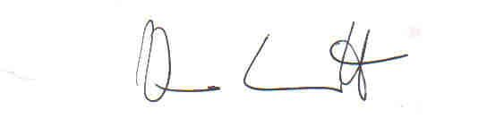
Werner Kiwitt
mit Unterstützung von
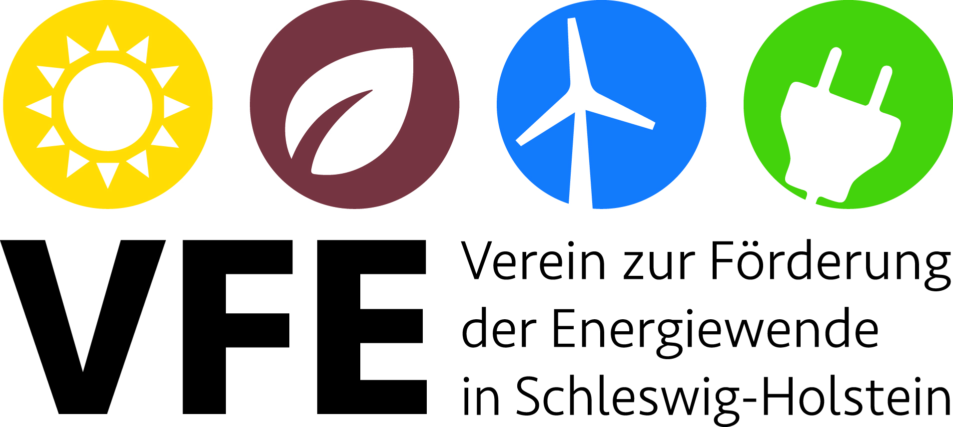

und 

Anmeldung zum fridays-for-future- Workshop
„Raus aus der Braunkohle: (Wie) Geht Energiewende ?“
Freitag 07. Februar bis Sonntag 09. Februar 2020
im Zentrum für nachhaltige Entwicklung artefact in Glücksburg

Freitag bis 16 Uhr: Anreise mit Zug, Bus, Fahrrad www.nah.sh
Belegung von 13 Mehrbettzimmern (max. 35 Teilnehmer), Begrüßung und Kennenlernrunde
Erfahrungen, Herausforderungen und Fragen: was will ich wissen?
Samstag
Klimawandel - Fakten oder Phantasien? Der Rezo - Check
Physikalische Grundlagen des Klimawandels
Kristian Reincke, wissenschaftlicher Mitarbeiter Europa-Universität Flensburg
Film und Führung durch das Zentrum: Mit Sonne, Wind und Wärme in die Zukunft
Changing the Game: das Energiestrategiespiel zur europ. Energiewende Henrike Marks, artefact
Podiumsdiskussion mit einem Vertreter von „Scientists for future“ ?
Sonntag
- Fortsetzung und Auswertung Changing the Game
- parallele Workshops und Infos:
- besser als Kohle? Gas aus den USA und Russland
- 100 % erneuerbar ? ein Beispiel aus Asien / - Emobilität : (wie) macht das Sinn?
Kurzvorstellungen der AG- Ergebnisse
Forderungen an die schleswig-holsteinische Politik
- Arbeitsgruppen: wie geht´s weiter?
Workshop-Auswertung, Vorschläge für das nächste Wochenende
ca 15 Uhr Schluss und Abreise

Hiermit melde ich mich an für das Wochenendseminar
„Raus aus der Braunkohle“ vom 07.- 09. Februar 2020
inkl. 2 Übernachtungen im Mehrbettzimmer, Vollverpflegung Mindestalter: 16 Jahre/auf Anfrage
Anmeldefrist bis 15.01. 2020 per email an info@artefact.de oder Post

Name ________________________________________

Adresse ________________________________________

email-Adresse: __________________ Tel.: ____________ sonstige: ___________________

Geburtsdatum _________________________ Schule_______________________________

Hiermit melde ich mich an für das o.g. Wochenendseminar:___________________________
Unterschrift
Bei Minderjährigen
zusätzl. Unterschrift eines Erziehungsberechtigten: _________________________________
Unterschrift
Die Anmeldegebühr (€ 20,-) überweise ich nach Anmeldebestätigung auf das u.g. Konto.
Bei Nichtteilnahme wird sie nicht zurückerstattet, sondern geht in den Reisekostentopf.

Alle Daten werden unter Einhaltung der Datenschutzverordnung ausschließlich für die Seminarverwaltung bei artefact gespeichert und nicht weitergegeben.

